

South East European University

Faculty of Contemporary Sciences and Technologies

Project Final

ArbBrutte-Attack (Instagram)

Student: Mentor:

Arbin Qazimi Artan Luma

Tetovë, Qershor 2020

Contents

Contents 2

List of figures 3

List of tables 4

1 Introduction 5

2 Background 7

2.1 Hardware 7

2.2 Software 7

3 Problem description 8

4 Solution 9

5 Conclusions 10

References 11

List of figures

Figure 1‑1 A robotic arm 4

List of tables

Table 1‑1 The Greek alphabet 6

# Introduction

Lorem ipsum dolor sit amet, consectetur adipiscing elit. Aenean vel varius lorem. Nullam ac ex id mauris consequat dapibus. Sed iaculis arcu et viverra venenatis. Class aptent taciti sociosqu ad litora torquent per conubia nostra, per inceptos himenaeos. Vivamus molestie nisi augue, sit amet pretium eros ornare sed. Morbi eget tellus eget metus laoreet rhoncus. Integer ut mauris luctus, vulputate neque eget, lobortis risus. Aenean pretium quam nec venenatis semper. Nam tempus, orci pretium commodo rutrum, tellus dui hendrerit sem, non accumsan arcu elit ornare sem. Etiam et ante viverra, vulputate ante id, congue est. Proin facilisis tincidunt lorem et tempor. Nulla pretium a dolor id placerat. Proin scelerisque velit sed vehicula pretium [1]. Aenean fringilla ullamcorper dui quis fermentum. Aenean rhoncus nulla a ultricies placerat.

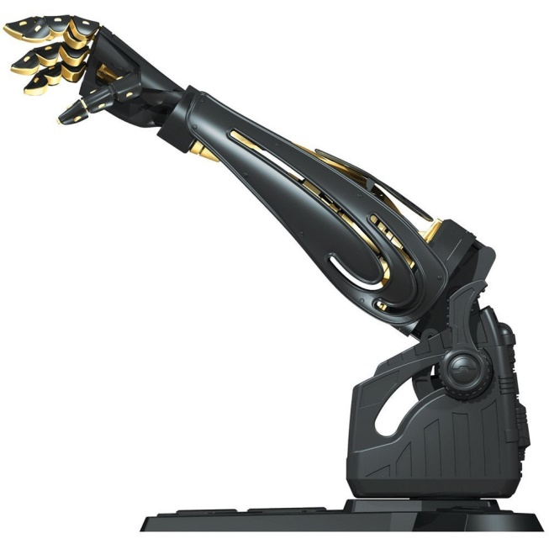

Figure 1‑1 A robotic arm

Nam finibus leo neque, at molestie tortor tincidunt sit amet. Duis sed finibus turpis. Donec molestie lacus nisi. Fusce eu turpis ullamcorper, gravida elit cursus, sollicitudin nunc. Nulla laoreet justo et iaculis vehicula. Nunc aliquam quis justo id accumsan. Vivamus sollicitudin nibh sit amet odio condimentum, semper mattis nunc porta. Donec ac turpis et velit eleifend fermentum. Curabitur egestas mattis velit, in porttitor ex condimentum a. Nam velit urna, scelerisque id volutpat viverra, elementum non ipsum. In hac habitasse platea dictumst. Sed mollis malesuada malesuada. Sed nibh purus, suscipit vitae venenatis eget, vehicula non augue. Quisque eu interdum lectus. Phasellus in rhoncus ligula.

Vestibulum fermentum velit libero, et sollicitudin felis semper non. Donec pharetra magna quis odio porta interdum. Maecenas aliquet blandit nunc ac egestas. Sed rutrum mattis ante. Pellentesque semper diam sed nunc aliquet, at volutpat sapien ultrices. Vestibulum vestibulum purus dolor, vitae bibendum nibh malesuada quis. Morbi sollicitudin, nisl a eleifend tempus, orci sapien varius sem, molestie maximus nibh felis ac erat. Fusce et ornare felis. Fusce laoreet hendrerit ante, vitae vestibulum orci ultrices eget. Donec a orci ac mi mattis eleifend. Vivamus molestie non nibh at interdum. Etiam enim quam, iaculis in orci blandit, fringilla blandit neque. Proin sit amet odio dolor. Nam tempor ultricies augue sed aliquam.

Maecenas fermentum egestas ipsum, non fringilla turpis tempor quis. Donec pretium, enim id tristique lacinia, magna risus ornare arcu, volutpat pretium leo urna sed leo. Aliquam erat volutpat. Nam congue blandit euismod. In cursus erat pulvinar commodo lobortis. Phasellus consectetur ante sapien, dapibus facilisis urna tincidunt ac. Praesent non ex enim. Vestibulum augue nisi, porta a augue rhoncus, pretium vestibulum enim. Suspendisse urna nunc, dapibus vel egestas vel, molestie quis arcu. Nullam id condimentum nibh, sed porta diam. Cum sociis natoque penatibus et magnis dis parturient montes, nascetur ridiculus mus. Aenean nunc libero, congue finibus hendrerit vitae, tempor a eros. Praesent sollicitudin tristique orci, nec vehicula orci ultricies quis. Mauris at lorem in dui iaculis suscipit.

Quisque mollis congue elit, a porttitor ipsum. Proin neque quam, ultricies vel malesuada in, scelerisque quis arcu. In pharetra nunc eu quam tincidunt maximus. Vivamus vitae tincidunt mauris. Donec eget enim leo. Donec vel pellentesque mi, id maximus tellus. Ut sed volutpat lorem. Nunc ut tellus magna. Vivamus sapien nulla, iaculis bibendum est vitae, posuere posuere ante. Praesent vitae fringilla metus. Vivamus ultrices ante ex, eu laoreet nisi dapibus sed. Nunc maximus volutpat est sit amet tristique. Donec commodo facilisis enim, nec consectetur purus. Suspendisse malesuada condimentum elit.

|  |  |  |  |  |  |
| --- | --- | --- | --- | --- | --- |
| Letter name | Uppercase | Lowercase | Letter name | Uppercase | Lowercase |
| Alpha |  |  | Nu |  |  |
| Beta |  |  | Xi |  |  |
| Gamma |  |  | Omicron |  |  |
| Delta |  |  | Pi |  |  |
| Epsilon |  |  | Rho |  |  |
| Zeta |  |  | Sigma |  |  |
| Eta |  |  | Tau |  |  |
| Theta |  |  | Upsilon |  |  |
| Iota |  |  | Phi |  |  |
| Kappa |  |  | Chi |  |  |
| Lambda |  |  | Psi |  |  |
| Mu |  |  | Omega |  |  |

Table 1‑1 The Greek alphabet

# Background

Lorem ipsum dolor sit amet, consectetur adipiscing elit. Aenean vel varius lorem. Nullam ac ex id mauris consequat dapibus. Sed iaculis arcu et viverra venenatis. Class aptent taciti sociosqu ad litora torquent per conubia nostra, per inceptos himenaeos. Vivamus molestie nisi augue, sit amet pretium eros ornare sed. Morbi eget tellus eget metus laoreet rhoncus. Integer ut mauris luctus, vulputate neque eget, lobortis risus. Aenean pretium quam nec venenatis semper. Nam tempus, orci pretium commodo rutrum, tellus dui hendrerit sem, non accumsan arcu elit ornare sem. Etiam et ante viverra, vulputate ante id, congue est. Proin facilisis tincidunt lorem et tempor. Nulla pretium a dolor id placerat. Proin scelerisque velit sed vehicula pretium. Aenean fringilla ullamcorper dui quis fermentum. Aenean rhoncus nulla a ultricies placerat.

## Hardware

## Software

# Problem description

# Solution

# Conclusions

References

|  |  |
| --- | --- |
| [1] | M. Laffin, "Electric Vehicle Science Olympiad 2015 - Building and Competition," 06 12 2015. [Online]. Available: https://www.youtube.com/watch?v=p9OloEYf81M. [Accessed 23 02 2016]. |